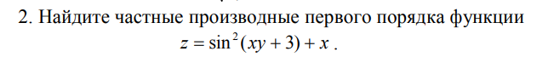



: частная производная по x: $$(3+2{z_{x}^{'}) ⅇ}^{3x-y+2z}-Sin\left[z\right]*z_{x}^{'}+2x=0$$

$$z_{x}^{'}\left({2 ⅇ}^{3x-y+2z}-Sin\left[z\right]\right)={-2x-3 ⅇ}^{3x-y+2z}$$

$$z_{x}^{'}=\frac{{2x+3 ⅇ}^{3x-y+2z}}{\left(-{2 ⅇ}^{3x-y+2z}+Sin\left[z\right]\right)}$$

$\frac{d}{dy}$: частная производная по н: $$(-1+2{z_{y}^{'}) ⅇ}^{3x-y+2z}-Sin\left[z\right]*z_{y}^{'}+2y=0$$



$$z_{y}^{'}\left({2 ⅇ}^{3x-y+2z}-Sin\left[z\right]\right)={-2y- ⅇ}^{3x-y+2z}$$

$$z_{y}^{'}=\frac{{2y+ ⅇ}^{3x-y+2z}}{\left(-{2 ⅇ}^{3x-y+2z}+Sin\left[z\right]\right)}$$

$$z_{x}^{'}=10x+1$$

$$z_{y}^{'}={9y}^{2}+1$$

$$z_{x}^{'}\left(M_{0}\right)=10*2+1=21$$

$$z_{y}^{'}\left(M_{0}\right)={9*3}^{2}+1=82$$

$1)$ градиент

2) производная по направлению



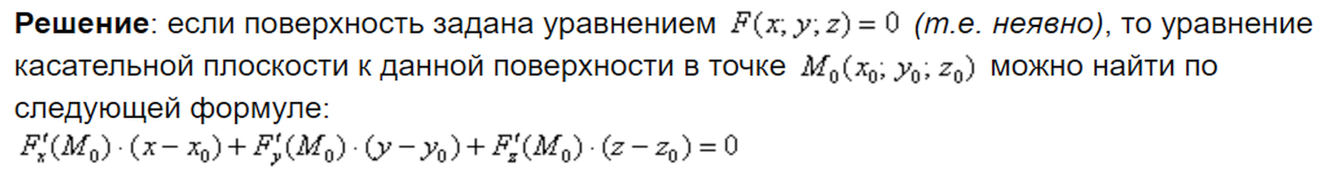

**-** уравнение касательной плоскости

Вектор нормали



- уравнение нормали